Belbullab-22 vadászgép

Jármű: Feethan Ottraw Scalable Assemblies Belbullab-22 osztályú vadászgép
Felhasználók: Szeparatisták / Általános
Megjelenés ideje: A Birodalom felemelkedése
Forrás: konverzió
Típus: Nehézvadász
Lépték: Vadászgép
Hossz: 6.71 méter
Jártasság: Vadászgép vezetés: Blebullab-22
Legénység: 1 fő
Legénység jártassága: Változó / nem ismert
Utaslétszám: nincs
Rakterület: 15 kg
Készletek: 1 hét
Hipermeghajtásszorzó: nincs
Tartalék hiperhajtómű: nincs
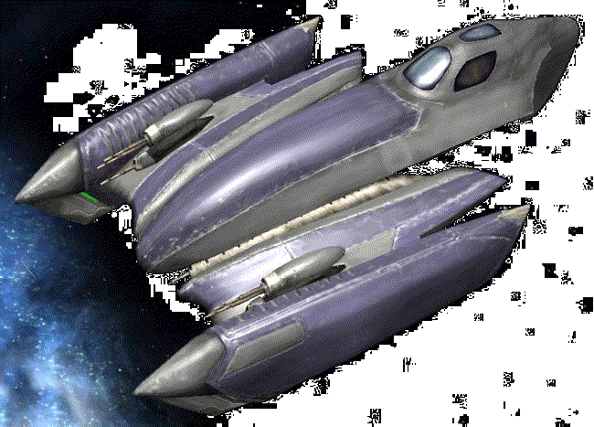
Fedélzeti számítógép: nincs
Manőverezőképesség: 2K
Űr: 7
Légkör: 350, 1000 kmh
Hajóburok: 4K+2
Pajzsok: 1K

Szenzorok:
Passzív: 15 / 0K
Fürkész: 25 / 1K
Kereső: 40 / 2K
Fókusz: 1 / 2K

2 Tripla Lézerágyú
Lépték: Vadászgép
Tűzív: Elülső
Jártasság: Fedélzeti fegyver
Tűzvezérlés: 2K
Lőtávolság űrben: 1- 3/ 12/ 25
Lőtávolság légkörben: 0.1-0.3 km/1.2 km /2.5 km
Veszteség: 3K+1 (szinkronizálva)

Ára: kereskedelmi forgalomba nem kerül

